Aplicaciones IA

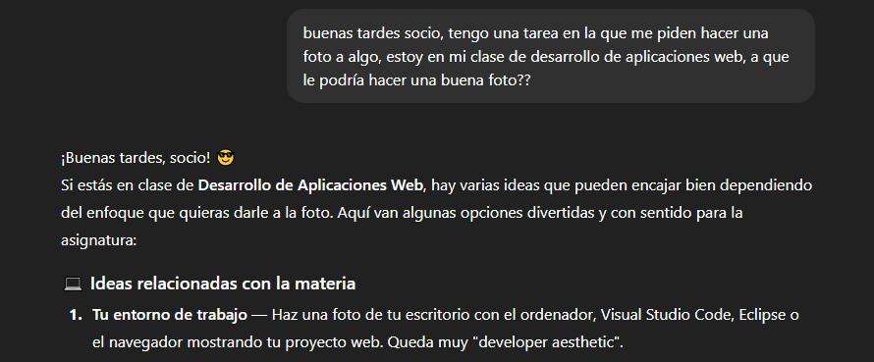

Use chat gpt para preguntar u orientarme sobre que puedo hacer una foto y me recomendo sobre mi entorno de trabajo, por lo que decidi hacer una foto de una lata y encima una hello kity, ya que se encontraba en mi mesa.

Para continuar hice la foto y despues usando la IA de Google Fotos elimine a hello kity de la imagen original.

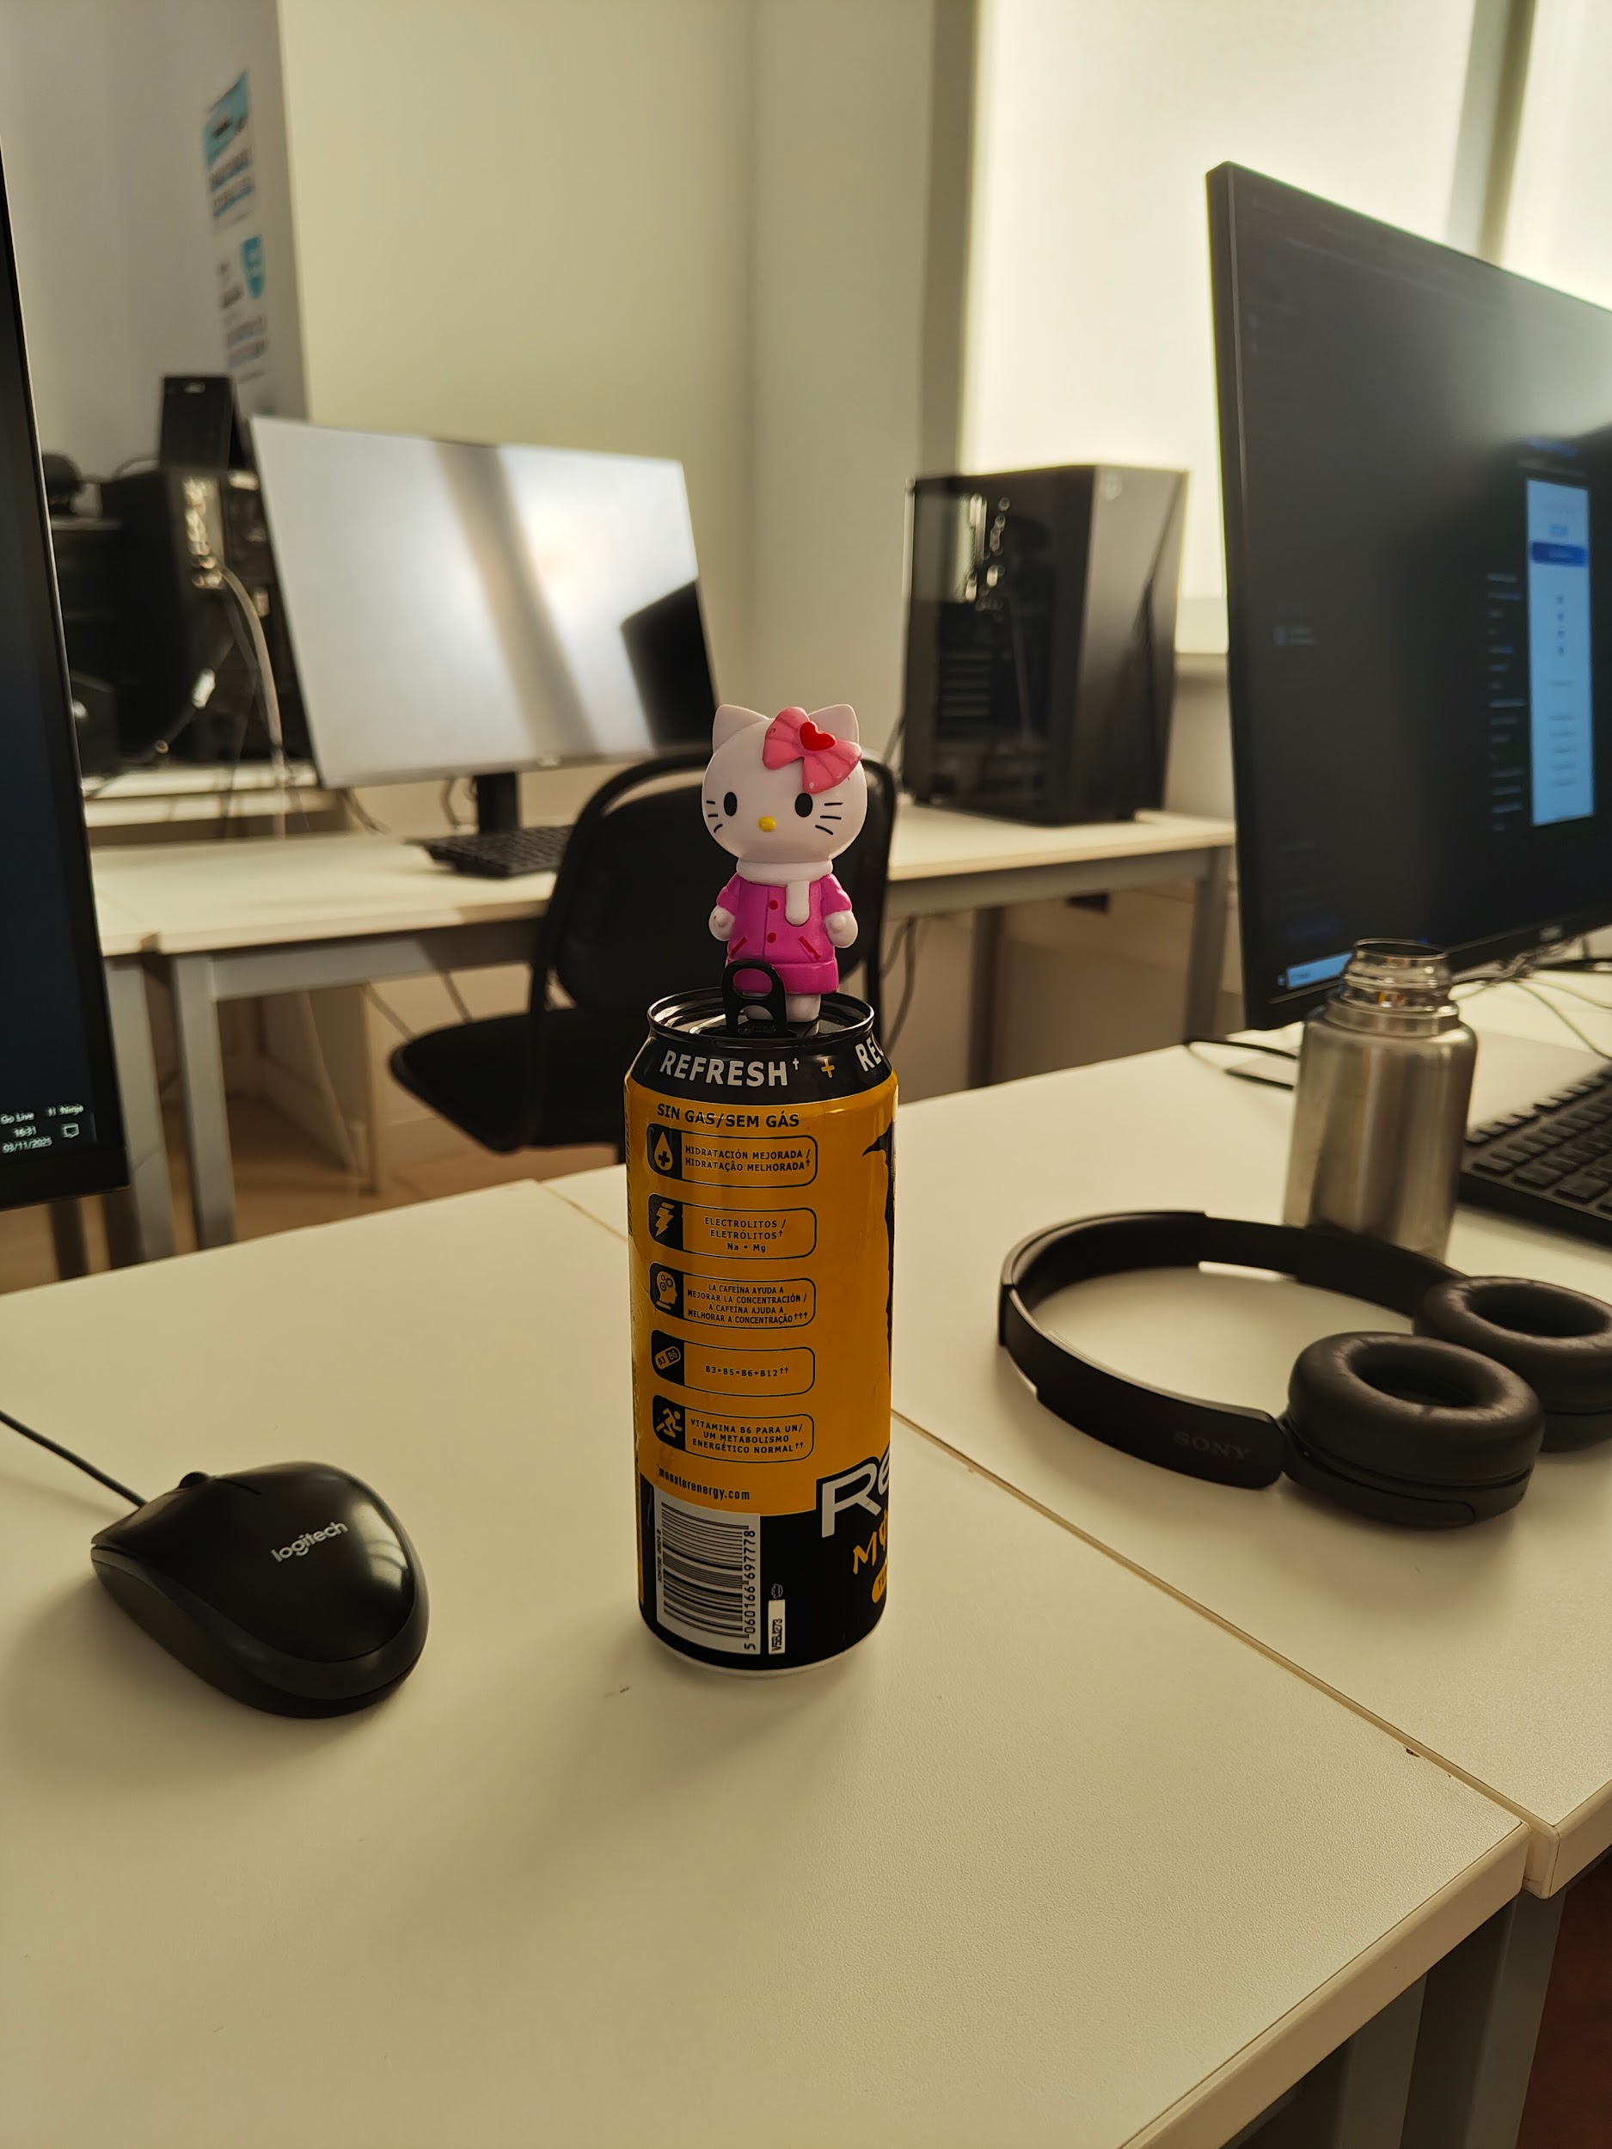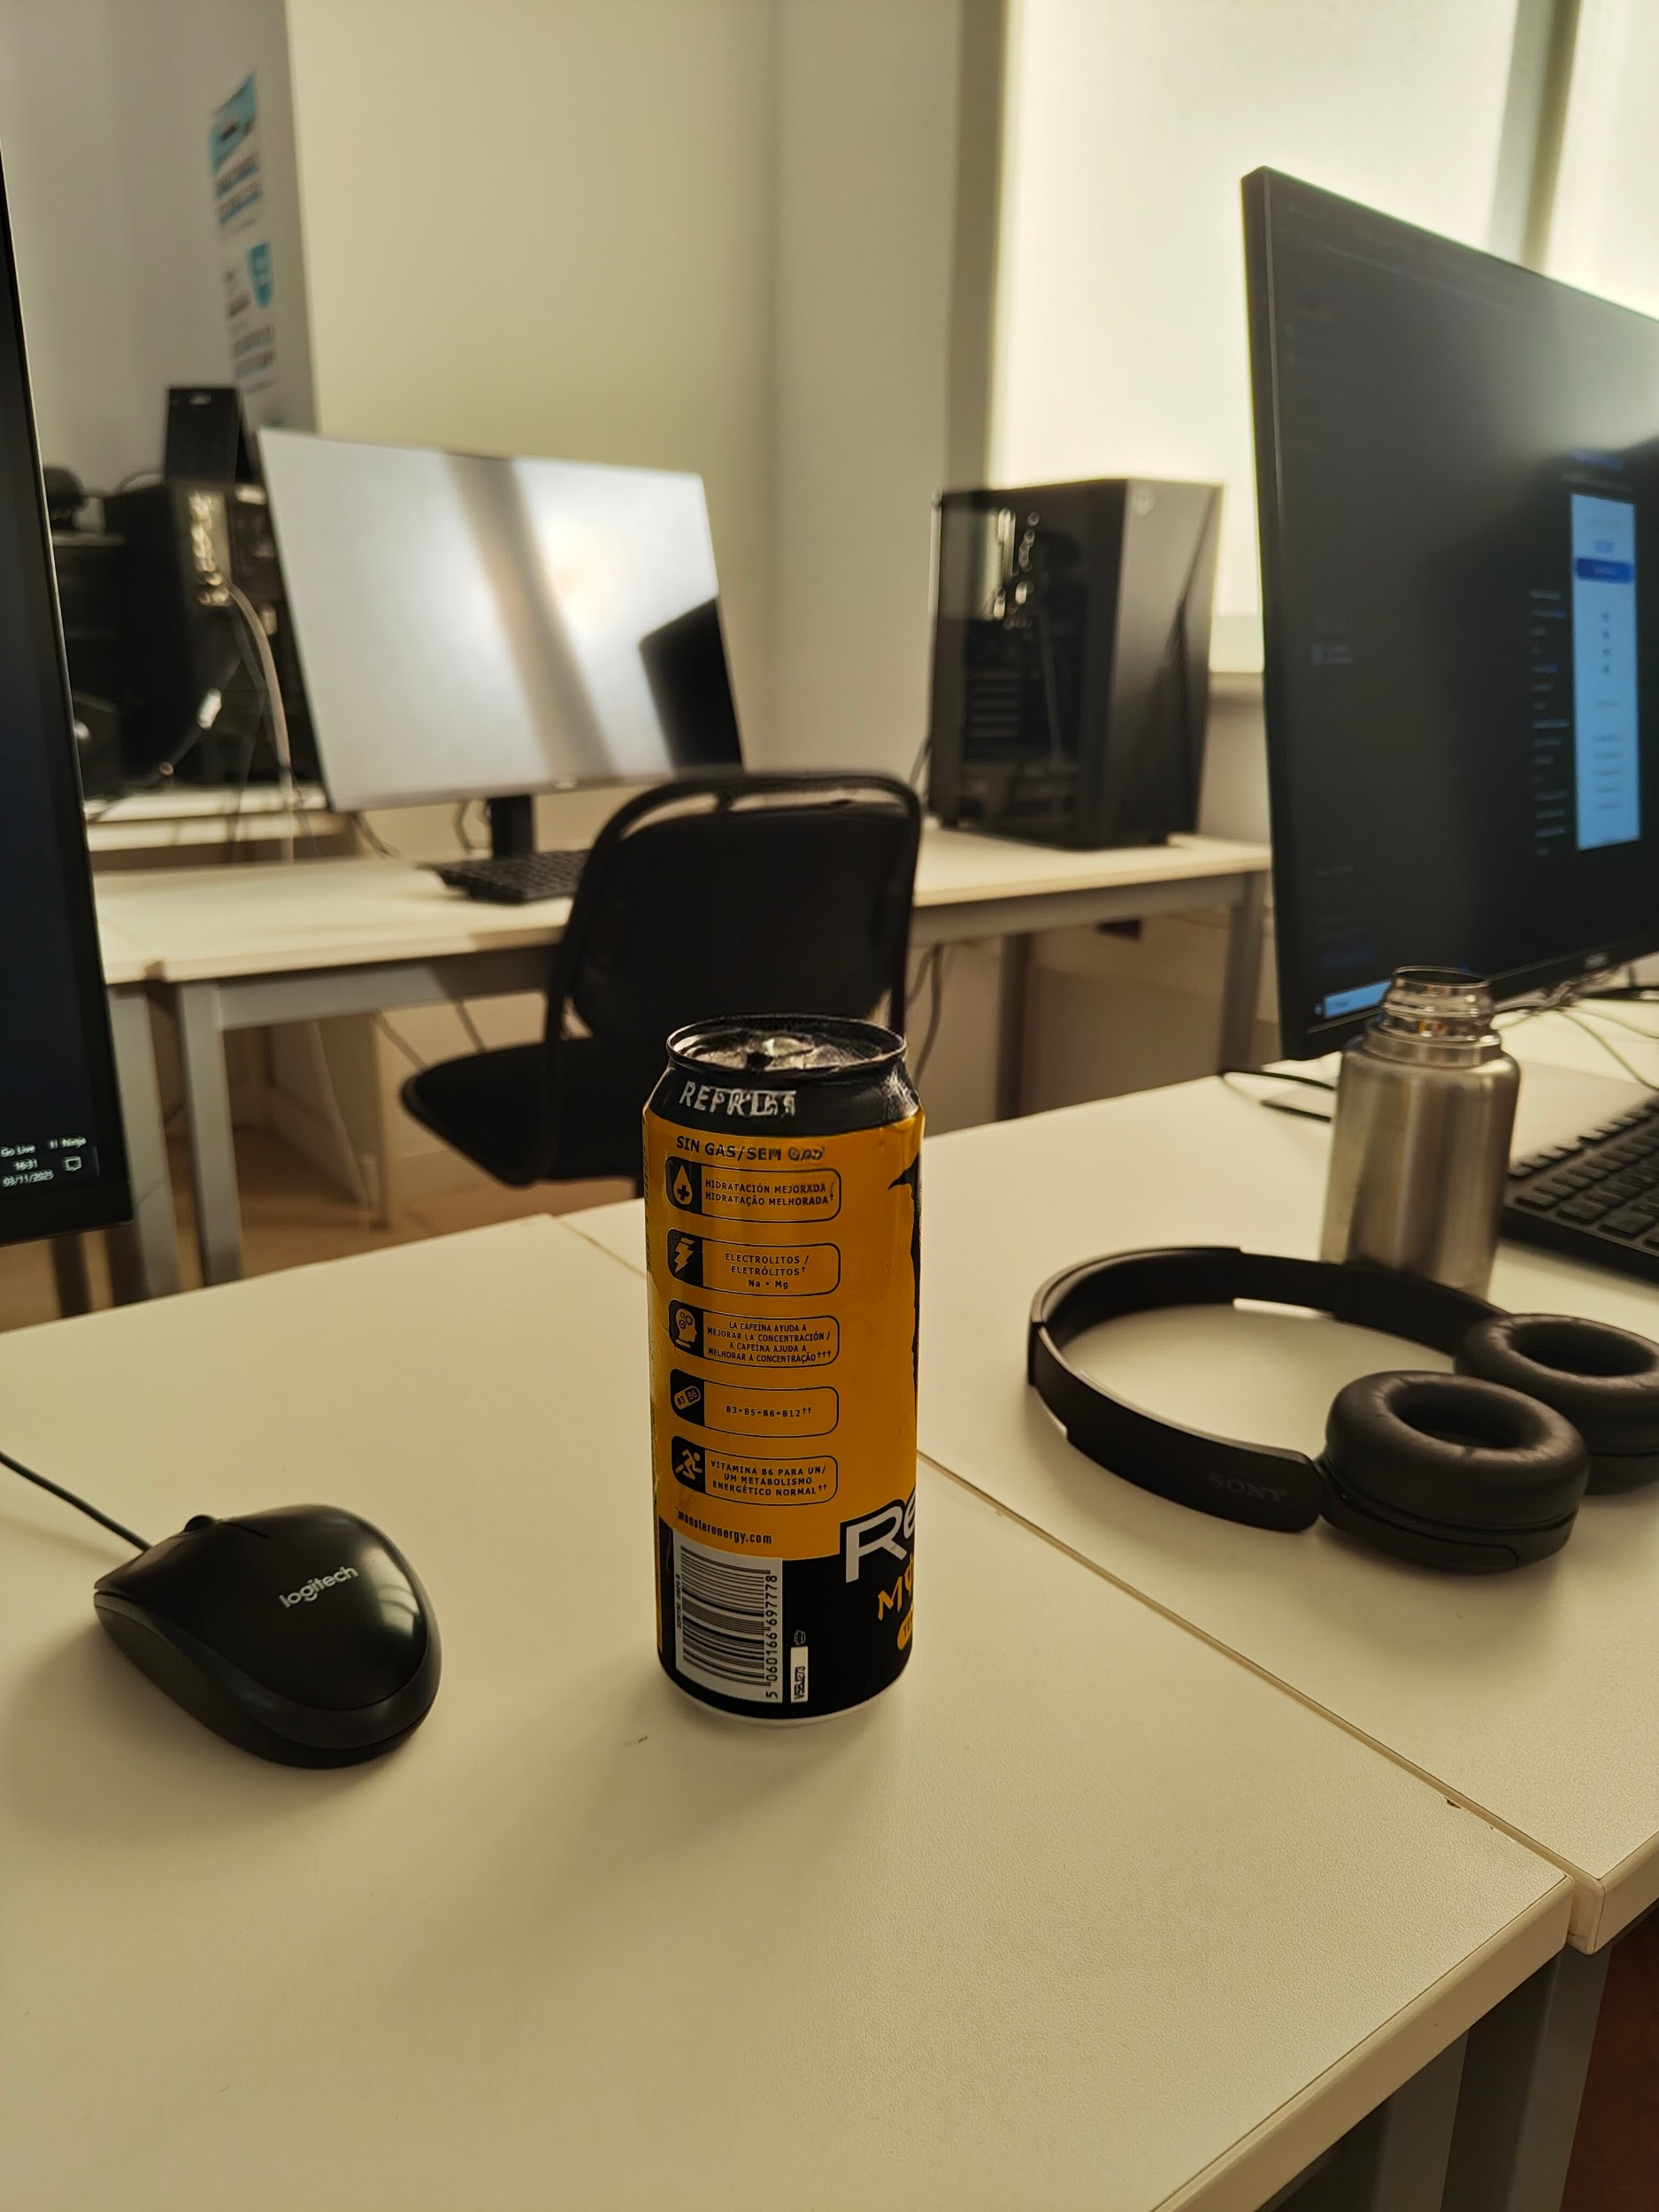

A continuación para intente animar el video y ponerle musica de fondo usando la IA llamada RUNWAY AI, pero solo genero esto.

Video del payaso payasete
Por lo que para finalizar le adjunte la imagen a la ia de Cap Cut para que generara otro video, pero no tenia ganas de hacer lo que le pedi y genero esta obra de arte.
Vidéo tutorial de payaso payasete.

